
人民至上 生命至上
气象信息报告

第96期

遵义市气象局 签发:李明元 6月7日
2024年“高考、端午”期间暨
未来十天天气预报
- “高考”期间暨未来十天天气预报
预计未来十天全市晴雨相间，夜间多阵雨或雷雨，局地中到大雨。具体预报为：
今天夜间（7日夜间）：阴天有分散阵雨或雷雨，东部局地中到大雨；
周六（8日、高考）：阴天间多云有分散阵雨或雷雨，中部、东部局地中到大雨；
周日（9日、高考）：雨止转多云间晴，后半夜局地有雾；
下周一（10日、端午节）：多云间晴，夜间转阴天有分散阵雨或雷雨，局地中到大雨；
下周二（11日）：白天雨止转多云，夜间转阴天有分散阵雨或雷雨，局地中到大雨；
下周三（12日）：多云间晴，午后至夜间转阴天有分散阵雨或雷雨，局地中到大雨；
下周四至周日（13至16日）：阴天转多云间晴，后半夜局地有雾，其中周日夜间转阴天有分散阵雨或雷雨，局地中到大雨。
遵义中心城区预报：
今天夜间，阴天有分散阵雨或雷雨，最低气温17℃；8日，阴天间多云有分散阵雨或雷雨，局地中雨，17～23℃；9日，阴天转多云间晴，后半夜局地有雾，18～27℃；10日，多云间晴，夜间转阴天有分散阵雨或雷雨，局地中雨，20～29℃；11日，白天雨止转多云，夜间转阴天有分散阵雨或雷雨，21～29℃；12日，多云间晴，夜间转阴天有分散阵雨或雷雨，22～29℃；13至16日，阴天转多云间晴，后半夜局地有雾，其中周日夜间转阴天有分散阵雨或雷雨，局地中雨，20～32℃。
- 影响预估与建议
一是“高考”期间我市先雨后晴，建议各地及相关部门提前做好防范准备，考生及家长尽量预留充足时间赴考，勤带雨具，确保高考顺利进行。期间我市气温适宜，整体利于考生正常发挥。
二是近期降雨频繁、土壤偏湿，地灾、山洪气象风险高，各地及有关部门要做好巡检排查，提前防范垮塌、滑坡、中小河流洪水、城镇低洼积水等次生衍生灾害。
- 过去一周天气情况
过去一周，全市晴雨相间，大部地区累积雨量在25～100mm，局地超过100mm，伴有强对流天气，最大小时雨强为习水寨坝43.9mm/h（6月7日03时），最大累积雨量为赤水长沙114.3mm。其中6月7日夜间，全市共出现暴雨4乡镇，大雨36乡镇，中雨147乡镇，最大累积雨量为习水寨坝66mm。
全市大部地区最高气温在24～32℃之间，最高为道真三江34.4℃（5月31日15时）；大部地区最低气温在12～16℃之间，最低为桐梓黄莲10.5℃（6月4日02时）。遵义中心城区气温14.6（6月4日05时）～27.0℃（6月1日15时）。
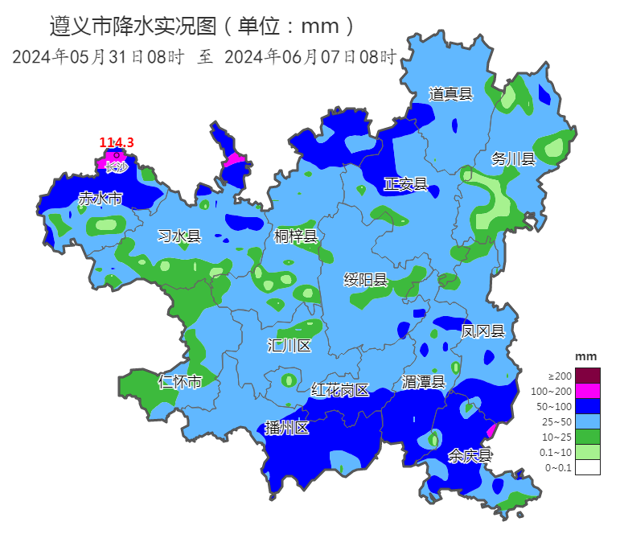
图 2024年5月31日08时～6月7日08时全市累积降雨分布图（单位：mm）

报：市委办、市政府办

市气象灾害应急指挥部成员单位

制作：钱玲 首席：刘红双 审核：唐海
附表 遵义市气象台6月7日发布“高考”专题天气预报（08时～08时）
日期 |  | 6月7日  （今夜） | 6月8日  （高考） | 6月9日  （高考） | 6月10日  （端午节） | 6月11日  （周二） | 6月12日  （周三） | 6月13日  （周四） | 6月14日  （周五）
遵  义  城  区 | 天气
遵  义  城  区 | 天气 | 阵雨 | 阵雨 | 多云 | 多云转阵雨 | 多云转阵雨 | 多云转阵雨 | 多云 | 晴
遵  义  城  区 | 气温 | 最低17℃ | 17～23℃ | 18～27℃↑ | 20～29℃↑ | 21～29℃ | 22～29℃ | 20～28℃ | 21～32℃↑
遵  义  城  区 | 天气  解读 | 阴天有分散阵雨或雷雨 | 阴天间多云有分散阵雨或雷雨，局地中雨 | 阴天转多云间晴，后半夜局地有雾 | 多云间晴，夜间转阴天有分散阵雨或雷雨，局地中雨 | 白天雨止转多云；夜间转阴天有分散阵雨或雷雨 | 多云间晴，夜间转阴天有分散阵雨或雷雨 | 阴天转多云间晴，后半夜局地有雾 | 晴间多云
全  市 | 天气  解读 | 阴天有分散阵雨或雷雨，东部局地中到大雨 | 阴天间多云有分散阵雨或雷雨，中部、东部局地中到大雨 | 雨止转多云间晴，后半夜局地有雾 | 多云间晴，夜间转阴天有分散阵雨或雷雨，局地中到大雨 | 白天雨止转多云；夜间转阴天有分散阵雨或雷雨，局地中到大雨 | 多云间晴，午后至夜间转阴天有分散阵雨或雷雨，局地中到大雨 | 阴天转多云间晴，后半夜局地有雾 | 晴间多云
全  市 | 天气  要点 | 大雨 | 大雨 | 多云 | 大雨 | 大雨 | 大雨 | 多云 | 晴

